TRƯỜNG THPT BÌNH PHÚ  Năm học 2013 - 2014  ------------- | ĐỀ KIỂM TRA HỌC KỲ I  Môn: VẬT LÝ – KHỐI 11  Thời gian làm bài: 60 phút

Câu1 : Hãy nêu định nghĩa và công thức tính điện dung của tụ.
Điện dung của tụ có phụ thuộc vào hiệu điện thế ở hai đầu tụ hay không?
Giải thích. (1,5đ)
Câu2 : Hiện tượng nhiệt điện là gì?
Viết công thức tính suất nhiệt điện động.
Suất nhiệt điện động phụ thuộc vào những yếu tố nào? (2đ)

Áp dụng: Một cặp nhiệt điện có suất nhiệt điện động ξ = 2,4(mV), hệ số nhiệt điện động
24.10⁻⁶(V/K),nhiệt độ ở mối hàn thứ hai là 20⁰C.
Tính nhiệt độ của mối hàn thứ nhất.

Câu3 : Hạt tải điện trong chất bán dẫn là hạt nào?
Nêu bản chất dòng điện trong chất bán dẫn. (1,5đ)

Câu4 : Hai quả cầu nhỏ mang điện tích q₁, q₂, đặt cách nhau 6 (cm) trong chân không thì chúng đẩy nhau bằng lực 0,1(N).
Tìm điện tích mỗi quả cầu. Biết điện tích tổng cộng của hai quả cầu là 5.10⁻⁷(C). (1đ)

Câu5 : Cho mạch điện như hình vẽ:
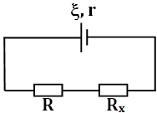
Biết ξ = 24(V), r = 6(Ω), R = 2(Ω). R_{x} là một biến trở.

a. Khi R_{x}=8(Ω).Tìm cường độ dòng điện chạy qua R_{x} và hiệu suất của nguồn.
b. Điều chỉnh R_{x} để công suất mạch ngoài cực đại là P_{max}.
Tìm R_{x} để công suất mạch ngoài có giá trị bằng 75% P_{max}. (2đ)

Câu6 : Cho mạch điện như hình vẽ.
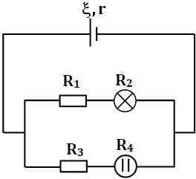
Biết ξ = 18(V); r = 2(Ω); R₁ = 6(Ω); R₂= 6(Ω) là bóng đèn sáng bình thường;
R₄ là bình điện phân đựng dung dịch CuSO₄/Cu có điện trở R₄ = 4(Ω).
Biết sau 16 phút 5 giây có 0,64g Cu bám vào cực âm của bình điện phân.
a. Tính cường độ dòng điện qua bình điện phân.Biết A=64, n=2.
b. Tìm hiệu điện thế của nguồn điện, R₃ và số ghi của đèn. (2đ)

